1 Einleitung
Wesentliche Aufgabe der Einsatzkräfte der Feuerwehren ist neben der Brandbekämpfung und Hilfeleistung die Rettung von Menschen oder Tieren. Gemäß der Feuerwehr-Dienstvor-schrift 3 (FwDV 3) „Einheiten im Lösch- und Hilfeleistungseinsatz“ ist das Retten das Abwenden einer Gefahr von Menschen oder Tieren durch lebensrettende Sofortmaßnahmen und/oder durch Befreiung aus einer lebens- oder gesundheitsgefährdenden Zwangslage.
Zu den lebensrettenden Sofortmaßnahmen, die von den Einsatzkräften geleistet werden müssen, gehört vor allem die selbstständige und fachlich richtige Prüfung und Wiederherstellung der Vitalfunktionen (Bewusstsein, Atmung, und Kreislauf). Darüber hinaus müssen die lebensrettenden Sofortmaßnahmen durch die Erstversorgung, die Lagerung und den Transport betroffener Personen ergänzt werden. Hierfür stehen den Einsatzkräften die auf den Feuerwehrfahrzeugen mitgeführten Sanitäts- und Wiederbelebungsgeräte zur Verfügung.

2 Prüfung der Vitalfunktionen
Die Vitalfunktionen, das heißt, das Bewusstsein, die Atmung und der Kreislauf, können durch unterschiedliche Einwirkungen derart gestört werden, dass sich daraus eine unmittelbare Lebensgefahr für die betroffene Person ergibt. Beim Auffinden einer hilflosen oder leblosen Person müssen deshalb umgehend deren Vitalfunktionen geprüft werden.
Das Bewusstsein einer betroffenen Person wird durch genaues Anschauen (Bewegt sich die Person?), lautes und deutliches Ansprechen (Antwortet die Person?) und/oder vorsichtiges Anfassen (Reagiert die Person?) geprüft. Wenn die betroffene Person sich bewegt, antwortet oder reagiert, ist sie üblicherweise bei Bewusstsein und somit sind auch Atmung und Kreislauf vorhanden und der Person kann situationsgerecht geholfen werden.
Wenn jedoch kein Bewusstsein vorhanden ist, muss die Atmung der betroffenen Person geprüft werden. Dazu müssen die Atemwege freigemacht, der Kopf vorsichtig in Richtung Nacken geneigt und das Kinn leicht angehoben und vorgezogen werden. Dann wird geprüft, ob sich Brust und Bauch der betroffenen Person durch Atembewegungen heben und senken oder ob eine Atmung gefühlt oder gehört werden kann, wenn man sich mit der eigenen Wange und dem Ohr dicht an den Mund und die Nase der betroffenen Person annähert.
Achtung: Ist keine Atmung erkennbar, muss durch die Einsatzkräfte umgehend mit der Herz-Lungen-Wiederbelebung begonnen werden.

3 Wiederherstellung der Vitalfunktionen
Die Wiederherstellung der Vitalfunktionen (Reanimation) ist immer dann notwendig, wenn durch unterschiedliche Einwirkungen, zum Beispiel durch einen Unfall, eine Erkrankung oder eine Verletzung das Bewusstsein, die Atmung und der Kreislauf einer betroffenen Person ausgefallen sind. Dann muss schnellstmöglich gehandelt und eine Herz-Lungen-Wieder-belebung durchgeführt werden, die aus der Herzdruckmassage und der Beatmung besteht.
Die Herzdruckmassage und Beatmung sind im Wechsel - möglichst durch zwei Einsatzkräfte - so lange durchzuführen, bis der eintreffende Rettungsdienst die Maßnahmen übernimmt beziehungsweise fortführt oder die betroffene Person wieder normal zu atmen beginnt.

3.1 Herzdruckmassage
Die betroffene Person ist auf einer harten Unterlage in Rückenlage zu bringen und deren Oberkörper ist freizumachen. Die Einsatzkraft kniet seitlich neben und möglichst nahe in Höhe des Brustkorbs der betroffenen Person. Sie legt den Handballen einer Hand auf die Mitte des Brustkorbes (unteres Drittel des Brustbeins) der betroffenen Person, den Handballen der zweiten Hand auf die erste Hand und verschränkt dabei die Finger. Dann wird mit gestrecktem Arm senkrecht von oben durch Gewichtsverlagerung des eigenen Oberkörpers das Brustbein der Person 5 Zentimeter bis 6 Zentimeter nach unten gedrückt und das Brustbein nach jedem Druck wieder vollständig entlastet. Diese Herzdruckmassage wird 30-mal (Arbeitstempo: 100-mal bis 120-mal in der Minute) im Wechsel mit der Beatmung durchgeführt.
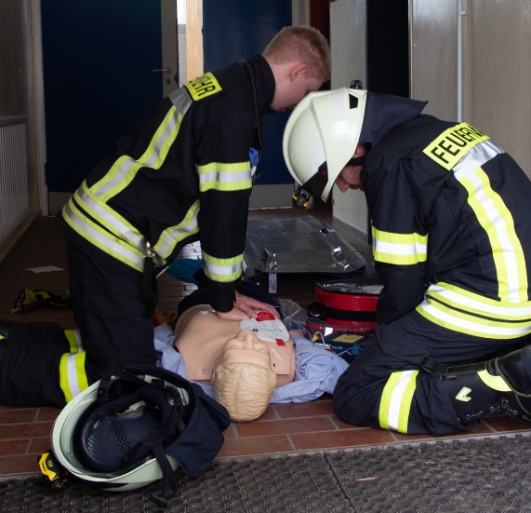 | Abbildung 1:  Trainieren der Herz-Lungen-Wiederbelebung im Rahmen einer Einsatzübung  (Quelle: Andreas Labonte, Feuerwehrforum Wiesbaden112.de)

3.2 Beatmung
Der Kopf der betroffenen Person wird vorsichtig in Richtung Nacken geneigt und dabei gleichzeitig das Kinn angehoben und vorgezogen, um die Atemwege freizumachen. Dann wird - mit dem Daumen und dem Zeigefinger der an der Stirn liegenden Hand - die Nase (Mund-zu-Mund-Beatmung) oder - mit dem Daumen der Hand am Kinn - der Mund (Mund-zu-Nase-Beatmung) der betroffenen Person zugehalten und die betroffene Person 2-mal beatmet, das heißt, es wird eine Sekunde lang gleichmäßig Luft durch den Mund beziehungsweise die Nase eingeblasen. Diese Beatmung wird im stetigen Wechsel - möglichst durch zwei Einsatzkräfte - mit der Herzdruckmassage durchgeführt, bis die Atmung der betroffenen Person wieder einsetzt.

3.3 Stabile Seitenlage
Bei Bewusstlosigkeit und vorhandener Atmung wird die betroffene Person in eine stabile Seitenlage gebracht. Ziel dieser Lagerung ist es, dass der Mund der Person zum tiefsten Punkt des Körpers wird, so dass gegebenenfalls Erbrochenes und Blut abfließen kann und nicht in die Atemwege gelangen. Die betroffene Person wird so vor dem Ersticken bewahrt. Auch in der stabilen Seitenlage muss wiederholt das Bewusstsein, die Atmung und die Lebenszeichen der betroffenen Person geprüft werden. Darüber hinaus ist die Person gegebenenfalls zuzudecken, um sie so vor einer Unterkühlung zu schützen.

